DOJAZD
DOJAZD Z DWORCA ŁÓDŹ FABRYCZNA
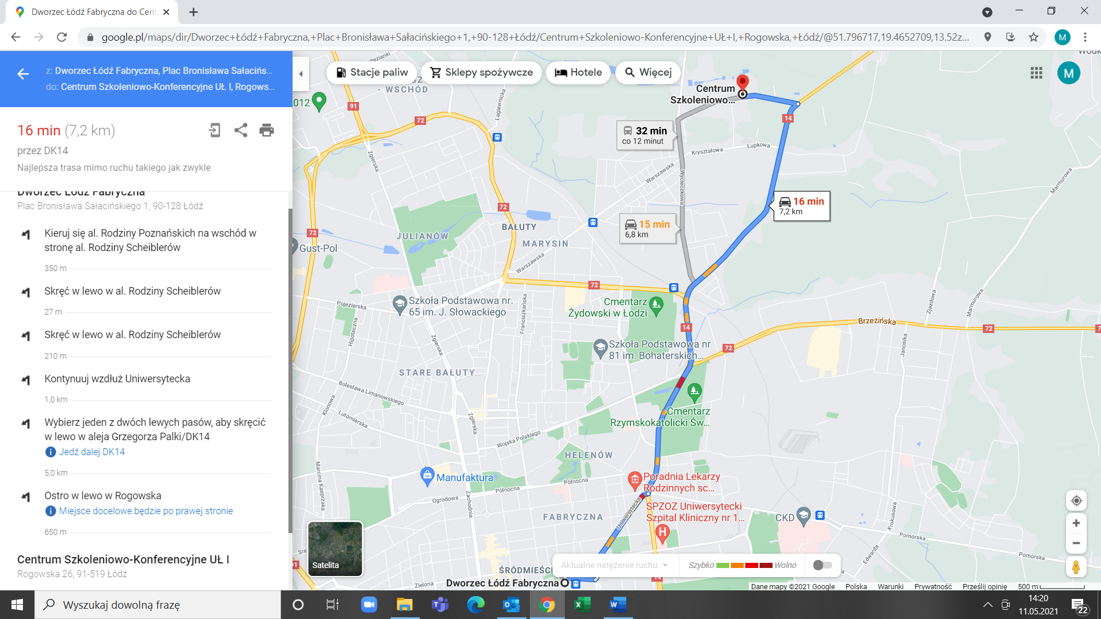

DOJAZD Z DWORCA ŁÓDŹ KALISKA
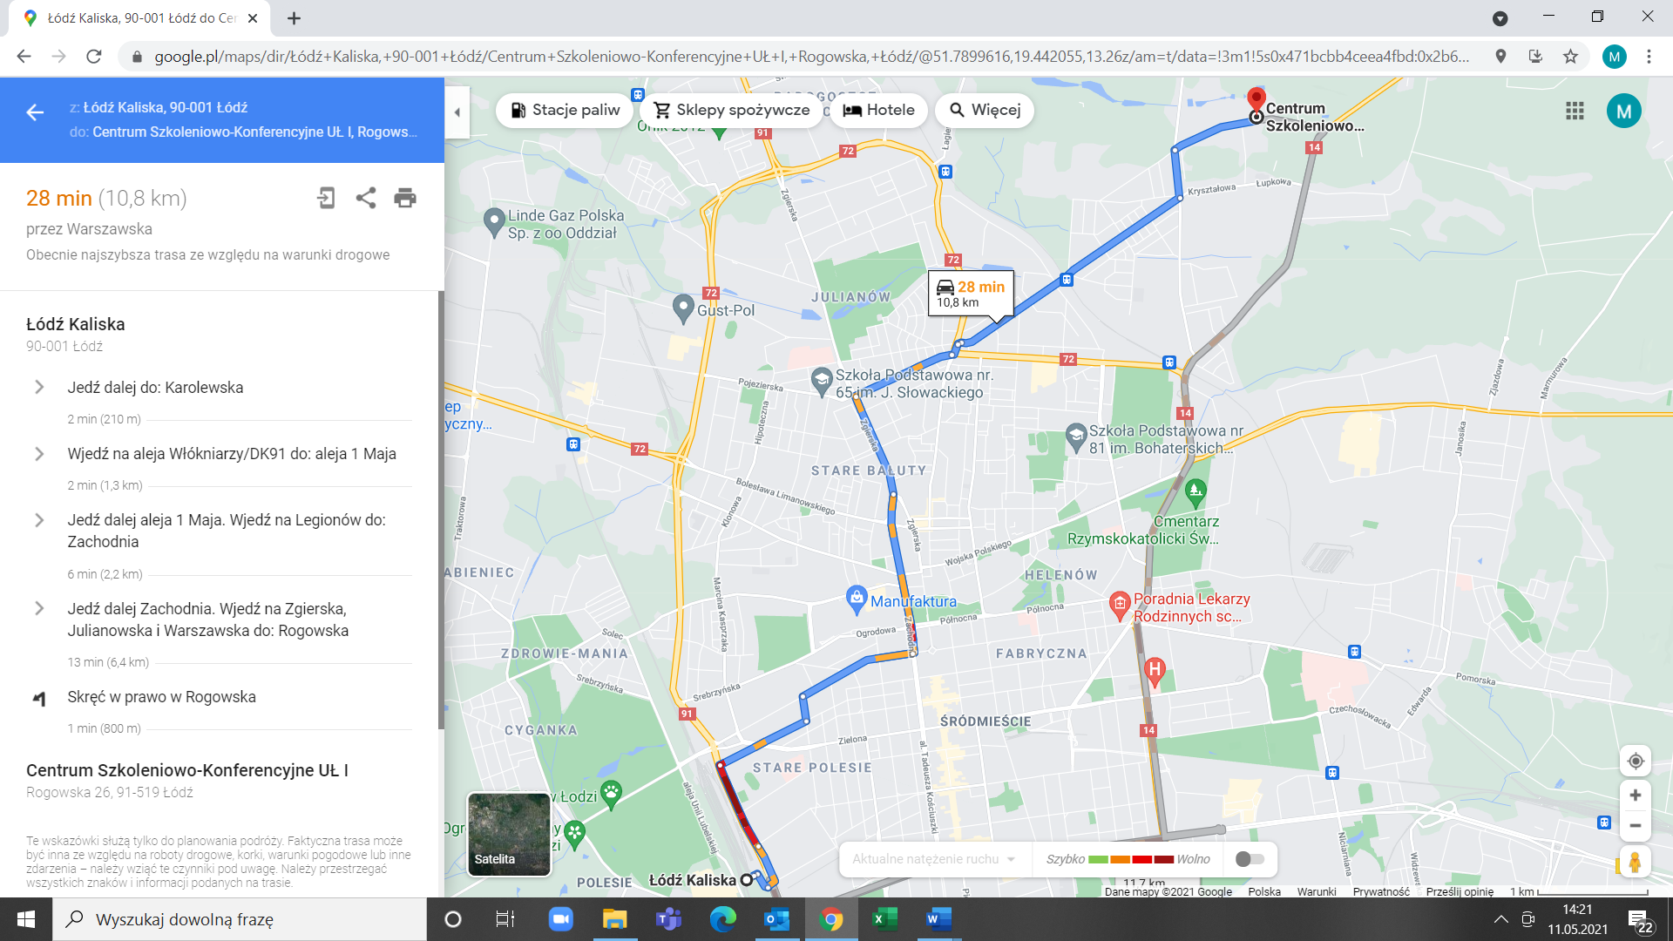

Dojazd:
– autobusem (A): 51, 51A, 51B, 60, 60A, 60B, 60C, 61
Odległości:
– dworzec PKP i PKS Łódź Kaliska – 12 km

NOCLEGI
Noclegi można rezerwować przy ul. Rogowskiej 26 i 35 pod numerem tel. (0-42) 659 82 11, 659 87 51
Cennik dla gości indywidualnych
Pokoje gościnne  Pełny węzeł sanitarny, TV sat., Wi-Fi oraz stałe łącze internetowe/kablowe – bezpłatnie | Cena za pokój  za 1 noc (brutto w zł) | Śniadanie  za 1 szt.  (brutto w zł)
Pokój 1-osobowy | 100 | 19
Pokój 2-osobowy | 110
Pokój 2-osobowy dla 1 osoby | 105
Dostawka | 50

Więcej informacji: https://www.uni.lodz.pl/wspolpraca/centrum-szkoleniowo-konferencyjne-rogowska

Taksówki
Green Cab Taxi
664 608 608
Taxi Dwa Dwa
800 300 200

